**010_유전체**

1. 유전체의 정의

- 유전체(誘電體, Dielectric Material): 전기장 안에서 극성(+/-)을 지니게 되는 절연체

- 외부에서 전기장을 인가하면 양쪽 표면에 서로 다른 극성의 전하가 생기는 물질

- 유전체 내부에서 전기적 극성이 나뉘는 것 → 분극(Polarization)

- 분극이 발생하는 모든 물질 → 유전체

2. 분극 현상

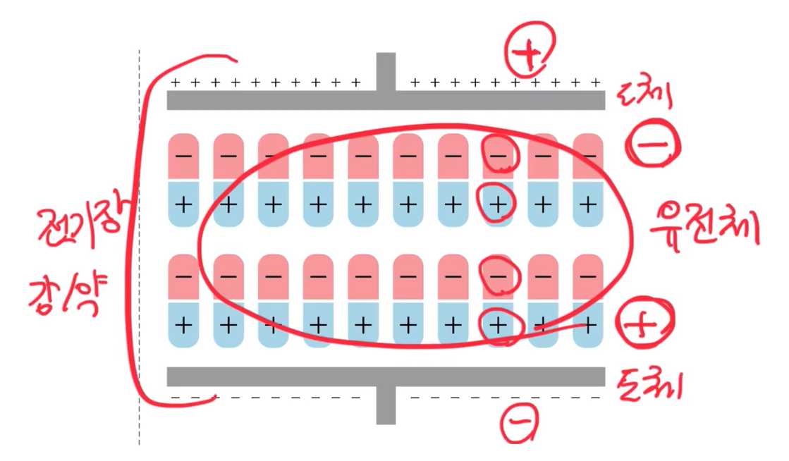

3. 유전체의 활용

- 반도체에서 절연막이나 커패시터 소자를 만드는 데 활용

- 양쪽 전극판 사이에 유전체를 넣으면 특성에 따라 다양한 정전용량을 갖게 됨

- 때로는 공기나 진공도 유전체로 취급

4. 반도체에서의 유전체

